Заповедники Южного Урала.
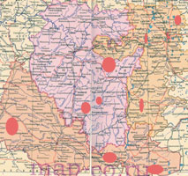
Природа Южного Урала богата и разнообразна. Здесь на сравнительно небольшой площади представлены ландшафты, от равнины до гор. Климатические пояса от степи до горной тундры. На Южном Урале стыкуются ареалы растительного и животного мир Сибири, Казахстана и Европейской части России.
Однако как показало недавнее прошлое промышленного освоения края, разнообразие природы очень хрупко и ранимо. За сравнительно короткое время были вырублены леса, подточено богатство животного мира. К началу 20 века проблема охраны южноуральской природы стала очень остро.
Первым заповедником на Южном Урале стал Ильменский. Он был основан в 1920 году. Еще гремела гражданская война, а ученые озаботились сохранением уникальнейшего природного собрания минералов Ильменских гор.
Первый же природный заповедник был организован в Башкирии, в 1930 году. Однако в 1951 году его опять упразднили и в течении семи лет на его территории вновь происходила интенсивная эксплуатация природных ресурсов, пока в 1958 году заповедник не воссоздали.
На сегодняшний день на Южном Урале организовано шесть заповедников. Четыре из них – природные. Решается вопрос о создании еще одного природоохранного заповедника - Шайтантау.
Неоднозначное отношение вызывает к себе Южноуральский природный заповедник. С одной стороны он охраняет природу самого сердца южноуральских гор. Но с другой, в самом центре заповедника построено, ЗАТО Межгорье и в недрах горы Большой Ямантау ведутся засекреченные работы.
Еще одним необычным заповедником является Восточно-Уральский (радиационный) заповедник. Организован он на востоке Челябинской области, в зоне прохождения радиоактивного следа после взрыва на комбинате Маяк в 1957 году.

Восточно – Уральский заповедник.
Восточно-Уральский заповедник находится на северо-востоке Челябинской области. Это, наверное, самый интересный и необычный заповедник не только на Южном Урале, но и во всей стране. Ведь организован он был не просто как природный, как радиационный заповедник.
История же организации Восточно-Уральского заповедника такова. 29 сентября 1957 года на комбинате «Маяк» произошел взрыв в хранилище высокоактивных радиоактивных отходов.
След от взрыва, так называемый Восточно-Уральский радиоактивный след ушел на восток, загрязнив значительную площадь. Однако к началу 60-х годов удалось рекультивировать большую часть земель, и вернуть в оборот. Только территория, находящаяся в головной части следа, наиболее загрязненная, оставалась непригодной к эксплуатации. Поэтому здесь, в 1966 году был создан Восточно-Уральский заповедник. Предполагалось, что здесь будет наблюдаться воздействие радиации на растения и животных.
Вновь организованный заповедник был закреплен за опытной научно-исследовательской станцией (ОНИС) в качестве научно-исследовательского полигона. Где исключалось проживание людей, хозяйственная деятельность. Но осуществлялся постоянный мониторинг за миграцией радионуклидов, процессом самоочищения а также мутациях, происходящих в живых организмах под действием радиации.
В настоящее время, спустя более чем сорок лет со дня начала наблюдений, накоплена значительная информация по процессам, происходящим в живых организмах при постоянном воздействии радиации. Например, со дня аварии, на территории заповедника сменилось 200 поколений мышей-полевок, за которыми ученые постоянно наблюдают.
За прошедшее время радиоактивный фон значительно снизился, но еще не пришел в норму. Между тем заповедник выполняет и природоохранную функцию, и здесь восстановился, и сохраняется практически эталонное сообщество зауральской лесостепи. Ну, да какой еще браконьер туда сунется!
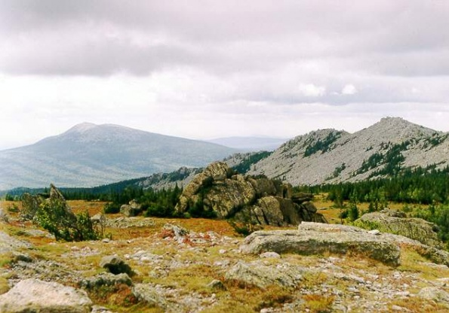
Ильменский государственный минералогический заповедник.
Ильменский государственный минералогический заповедник находится в Челябинской области, вблизи города Миасса. Основан он 14 мая 1020 года и охватывает территорию Ильменского хребта на всем его протяжении (41 км), а также пространство к востоку от него. Площадь Ильменского заповедника составляет 303,8 квадратных километров. Это 34-й заповедник по площади в Российской федерации. Однако вряд ли какая особо охраняемая территория способна соперничать с ним по богатству недр.
Изначально заповедник и организовывался для охраны именно минералогического разнообразия Ильмен. Но в 1935 году заповедник получил статус комплексного. Ведь кроме минералов, на территории Ильменского заповедника находится 30 озер, в том числе одно из самых красивых озеро Южного Урала – Большой Кисегач. Разнообразен животный и растительный мир Ильмен.
О богатстве Ильменских гор люди узнали давно. История доносит до нас, что в конце 18-говека, казак Чебаркульской крепости Прутов нашел в этих краях красивый камень, оказавшийся топазом. С этого и началась «топазовая лихорадка» Ильмен. Кроме того в здешних копях добывались бериллы, аквамарины и очень красивый поделочный камень – амазонит. Об этом весьма интересно рассказано в книге академика Ферсмана «Занимательная минералогия». Чтобы дать представление о масштабах добычи драгоценных камней, в основном конечно топазов, и минералов, скажу, что на территории заповедника на сегодняшний день сохранилось и описано более 400 копей!
Богатство Ильмен привлекло не только старателей, но и ученых. Системное изучение Ильменских гор началось в первой половине 19-го века. Здесь одним за другим побывало множество выдающихся ученых своего времени. А Гумбольдт И. Менге, Г. Розе, Н.И. Кокшаров, А. П. Карпинский, В. И Вернадский, И. Е. Ферсман. Здесь было найдено 268 видов минералов, из них 16 видов было отрыто впервые в мире именно в Ильменских горах. В 1912 году В. И. Вернадский и группа ученых, в том числе из радиевой экспедиции, проводимой в районе Ильменских гор, пытались добиться запрета на разработку и добычу минералов на Ильменах. Но как мы теперь знаем, удалось им этого добиться только в 1920-м году.
Организация заповедника оказалась весьма кстати. Времена стояли смутные, только-только отгремела Гражданская война. Стояла разруха, и богатство Ильменского хребта привлекали многих хитников. Тем не менее, до 1924 года в виду отсутствия финансирования, заповедник развивался слабо. В последующие годы, как известно, в развитии отечественной науки случалось многое и разное. Была и послевоенная борьба с заповедниками. Например, находящийся не так далеко Башкирский заповедник, организованный еще перед войной, был расформирован и его лесные массивы подверглись массовой вырубке. Ильменскому заповеднику повезло, и он устоял.
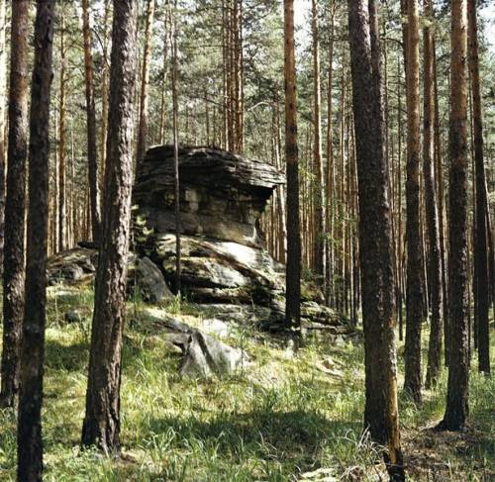
В 1991 году в состав Ильменского заповедника вошел новый кластер – «Аркаим», расположенный на юго-востоке Челябинской области. Это была только что открытая и чудом спасенная от затопления Страна городов, построенная древними ариями, что когда-то жили в южно-уральских степях.

Аркаим.
Уральская Мекка эзотериков – Аркаим, находится в Зауралье, на юге Челябинской области. В Брединском районе. Свое название он получил по башкирскому названию бывшего когда-то здесь аула, а также по названию небольшой горы и местности.
Открыт Аркаим был в 1987 году Урало-Казахстанской археологической экспедиции. В этом месте для орошения земель планировалось построить Караганское водохранилище, и довольно большая часть территории входила с зону затопления.
Цель экспедиции как раз и была, отыскать на месте предполагаемого затопления, что нибудь ценное. Но найти целый древний город, да не одни, а целую страну городов никто не представлял. Но, однако, судьба улыбнулась археологам.
Далее, на протяжении нескольких лет, вплоть до 1991года началась борьба научной общественности за то, чтобы сохранить раскопанные участки обнаруженных древних поселений от затопления. Не известно конечно, что победило. То ли прислушались к голосу общественности, а то ли в стране просто кончились деньги. Тем не менее, Аркаим был сохранен. А чуть позже был включен в состав Ильменского заповедника.
В настоящее время обнаружено и описано большое количество археологических памятников подобных Аркаиму. Это юг Челябинской области, юго-восток Башкирии, восток Оренбуржья. Весь открытый конгломерат получил название «Страны городов». Известен он в научных трудах также как и культура Синташты.
Все открытые древние поселения Страны городов имеют общие черты. Они имеют сопряжённые стенки жилищ, располагающиеся в форме круга, овала или прямоугольника. Считается, что им около 4-х тысяч лет и построили их древние арии в ходе переселения по степям Евразии. Поселения Страны городов являются лишь эпизодом и долго древние индоевропейцы здесь не жили в виду скудности природных ресурсов. Тем не менее, некоторым ученым свойственно выдвигать различные интересные версии. В том числе и ту, что степи Южного Урала стали родиной великого пророка Заратустры.
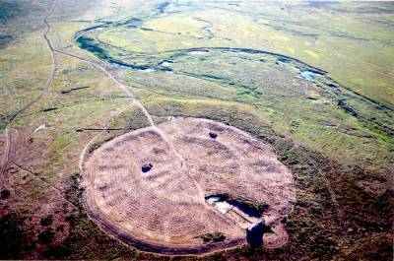

Заповедник Шульган-Таш
Площадь заповедника Шульган-Таш составляет 22 531 га, или 225 кв. км. Находится он в западной части Южного Урала, в Бурзянском районе Башкирии. Это невысокие горы, разрезанные долинами рек и ручьев, поросшие смешанным лесом. Встречаются здесь и горные каменистые степи на вершинах.
Заповедник Шульган-Таш изначально был создан в 1958 году как Прибельский филиал Башкирского государственного заповедника. Филиал заповедника создавался с четкой целью охраны ареала обитания чистокровной бурзянской пчелы, еще сохранившейся здесь и развития бортевого пчеловодства.
В 1986 году Прибельский филиал был выделен в отдельный заповедник Шульган-Таш по названию известной пещеры Шульган-Таш (Каповой) и речке Шульган.
Само название - Шульган происходит от башкирских слов слова «сумган», «сульган», «шульган» - провалился или провал. Обычно такие названия носят карстовые провалы или же места исчезновения под землю рек. Именно такой речкой и является речка Шульган, исчезающая под землей и далее текущая внутри Каповой пещеры, которую она, собственно говоря, и промыла. Слово же «таш» означает «камень». Таким образом Шульган-Таш – «провальный камень» или «камень провалился».На территории заповедника встречаются практически все виды животных, присущих Южному Уралу. И как говорилось выше, главной гордостью заповедника является пчела «бурзянка», башкирская дикая бортевая пчела, давшая миру знаменитый башкирский мед. Здесь популяция пчелы охраняется от смешивания с другими видами. Ведутся работы по расширению ареала обитания.На территории заповедника находятся борти и колодные ульи, в которых живут пчелиные семьи. Стоит заметить, что усилия последних лет не прошли даром и бортевой, «настоящий» башкирский мед можно встретить в продаже, а его производство стало рентабельным. Негативно сказалось на популяции бурзянской пчелы строительство Юмагузинского водохранилища, изменившее климат вокруг долины Белой.Из растений на территории заповедника Шульган-Таш произрастает множество краснокнижных и эндемиков. Их общее количество составляет более 10 процентов от общего количества видов.
В заповеднике научная работа сочетается с экологическим просвещением населения. Здесь создан замечательный музейно-экскурсионный комплекс, включающий в себя экологическую тропу и музей. Есть здесь и демонстрационная пасека. Ну а пещера Шульган-Таш широко известна благодаря своим наскальным рисункам. А также эпосу «Урал Батыр».

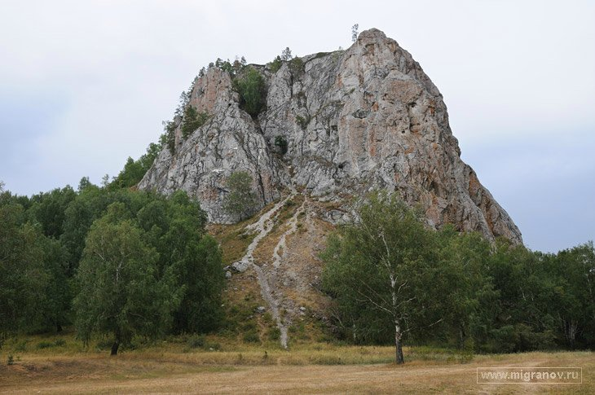

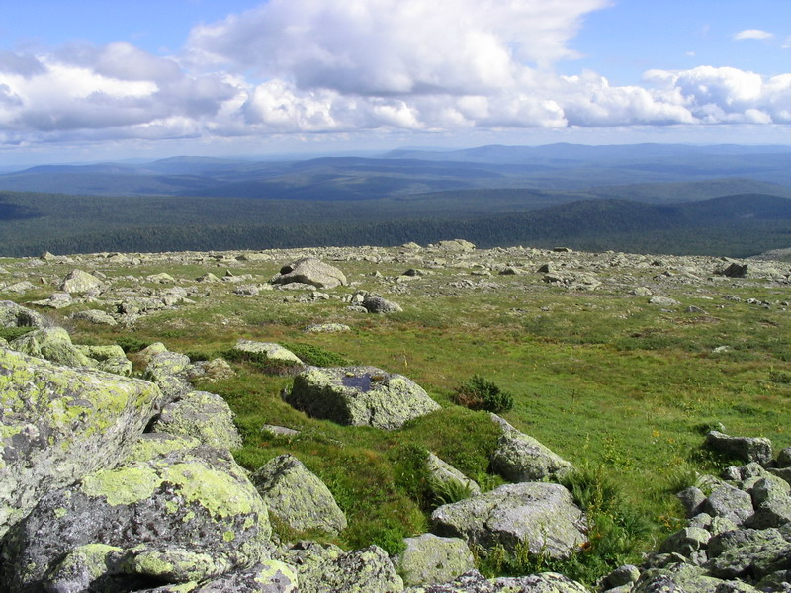

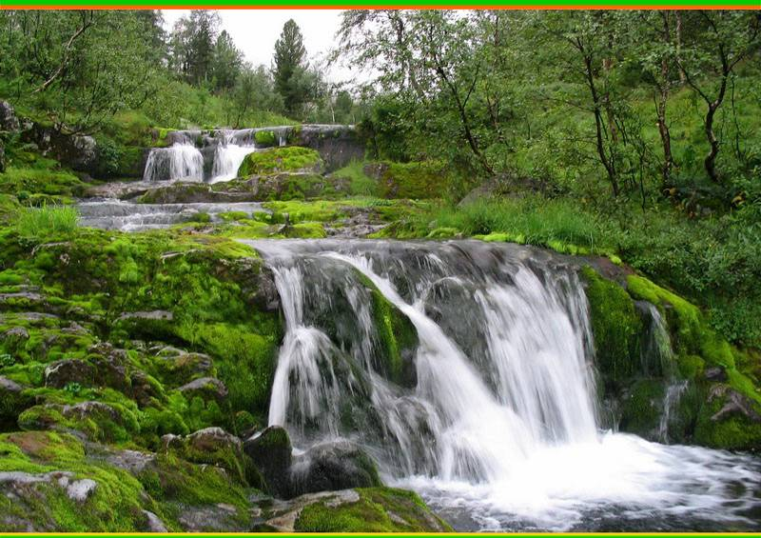

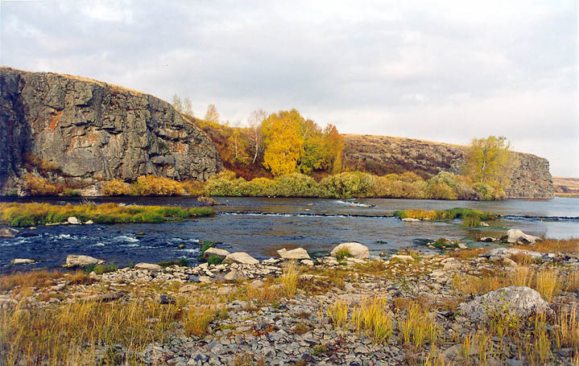
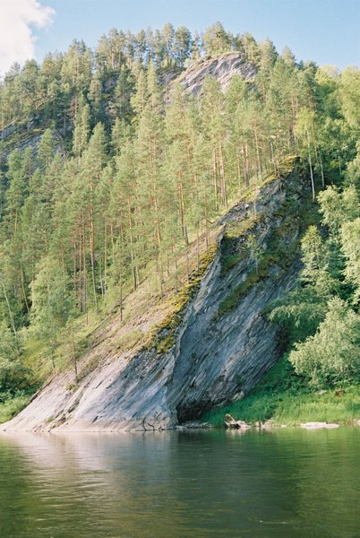
ЗАПОВЕДНИКИ
ЮЖНОГО
УРАЛА
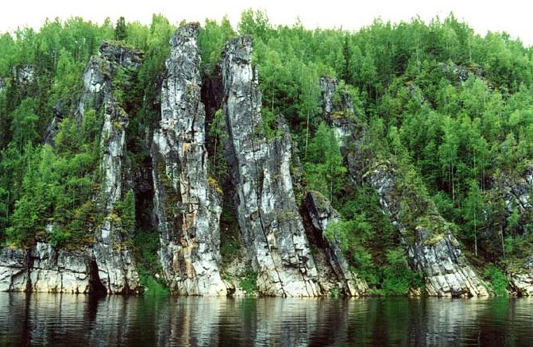
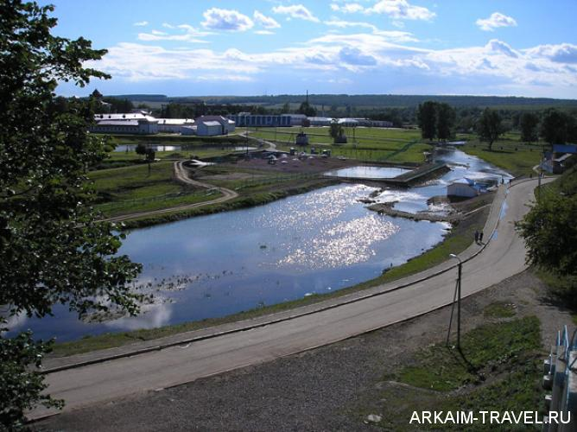
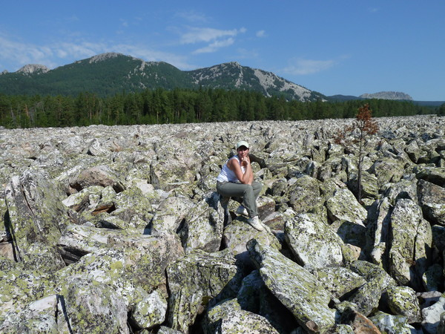
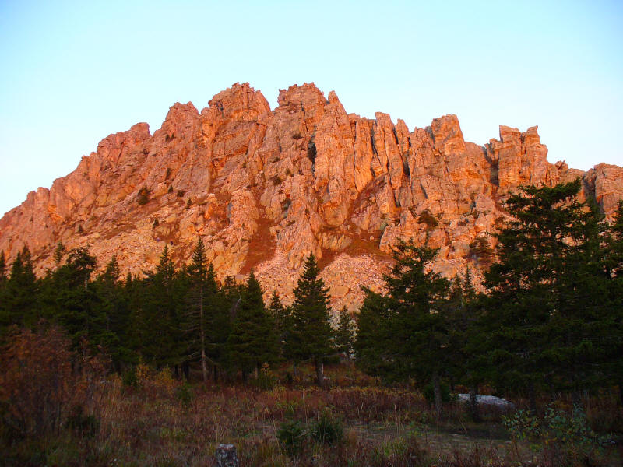

Природа Южного Урала богата и разнообразна. Здесь на сравнительно небольшой площади представлены ландшафты, от равнины до гор. Климатические пояса от степи до горной тундры. На Южном Урале стыкуются ареалы растительного и животного мир Сибири, Казахстана и Европейской части России.

Восточно – Уральский заповедник.
Заповедник Шульган-Таш
Аркаим.
Ильменский государственный минералогический заповедник.
Висимский биосферный заповедник
Озеро Аракуль
Бузулукский бор
Денежкин камень
Зюраткуль
Иремелевы горы и Иремель
Ириклинское водохранилище
Аслыкуль и Кандрыкуль

